政务服务网施工图审查事项申请操作指南

一、施工图审查申报流程

- 登录滨州市政务服务网：http://bzzwfw.sd.gov.cn/bz/public/index，点击右上角登录，选择法人登录，输入账号密码登录（未注册账号的企业，可访问网址http://zwfw.sd.gov.cn/col/col2409/index.html查看注册流程）。
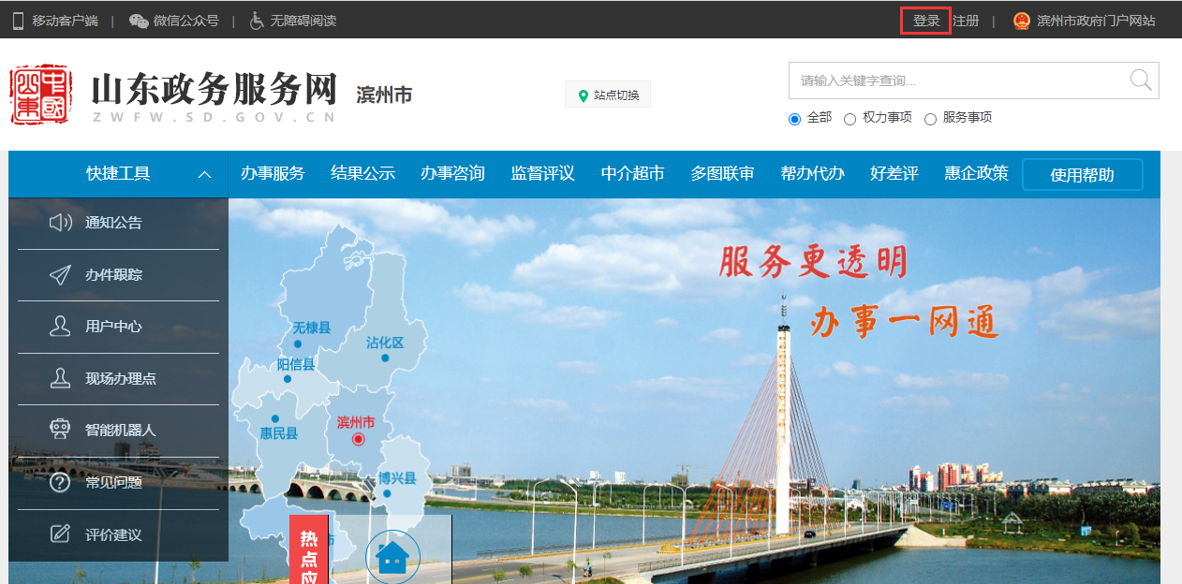
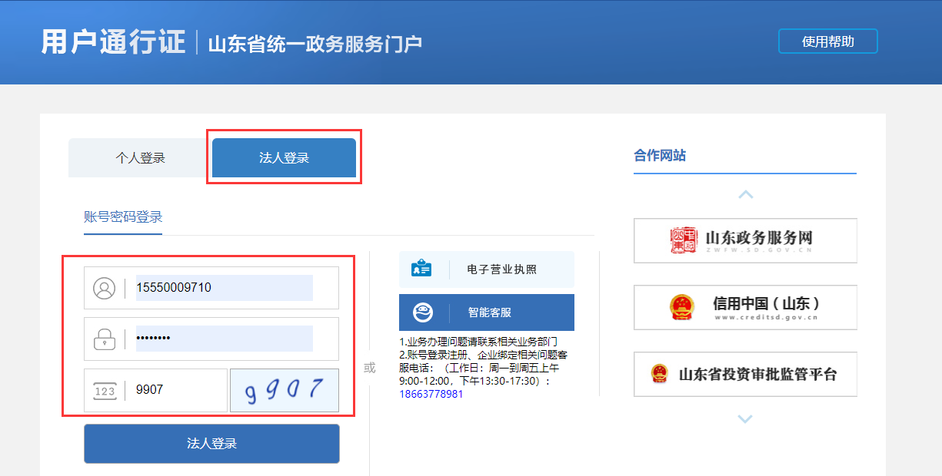
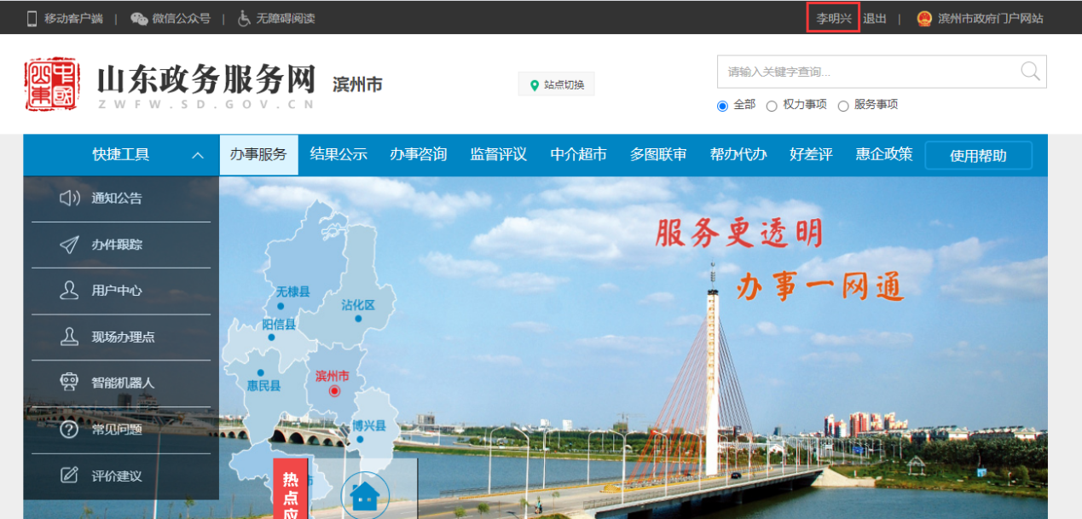
- 点击“工程建设项目网上办事系统”模块，进入业务申报程序。
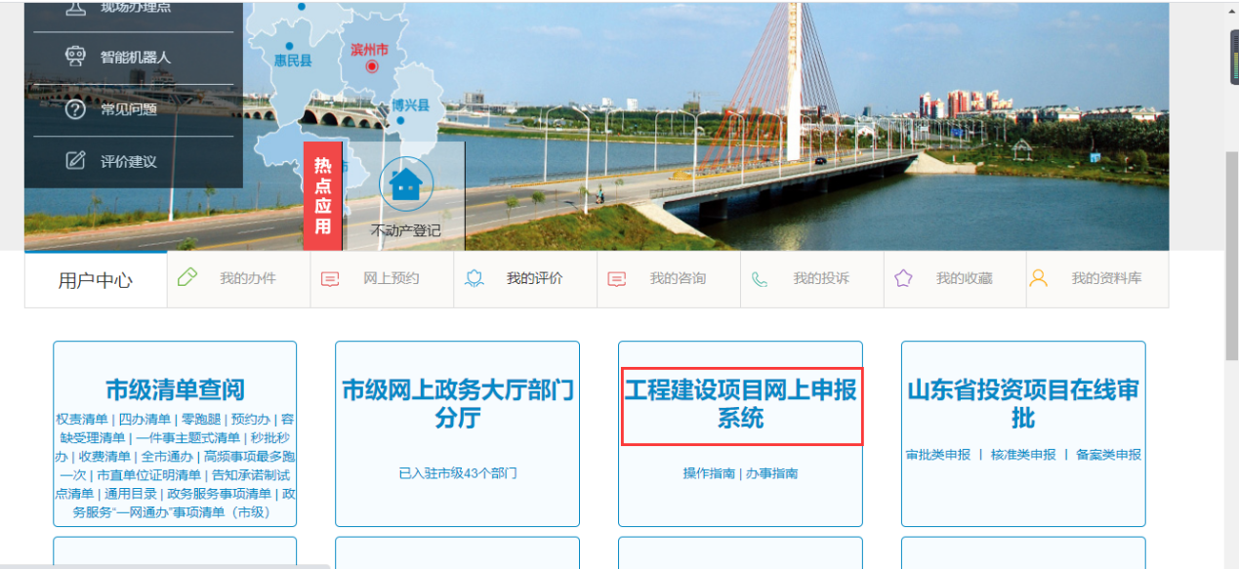
- 进入工程建设项目网上办事系统后，所属区划要选择滨州市，投资类型和项目类型根据项目实际情况选择，项目阶段选择施工许可阶段，找到施工图审查的事项，选择后点击“联合申办”按钮。
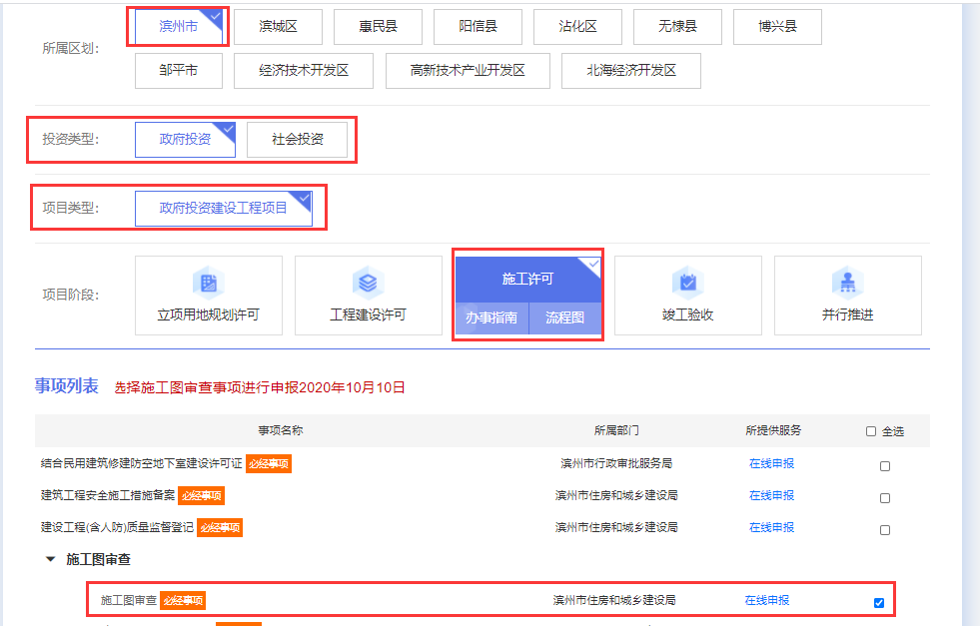
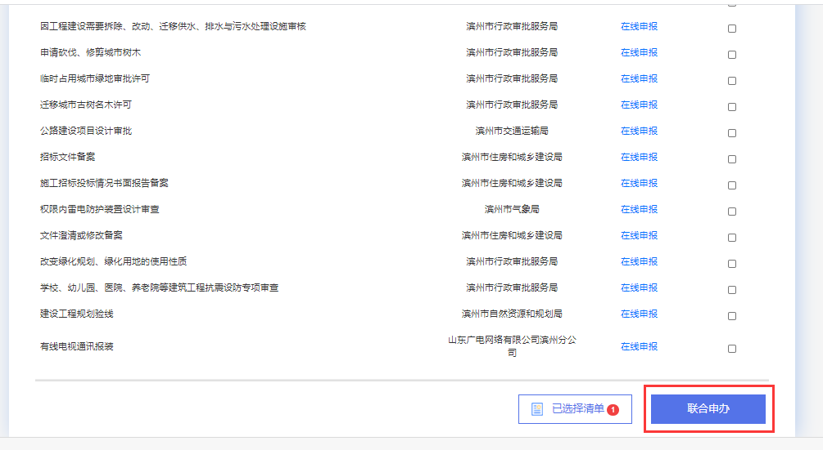
- 如果项目已完成备案，需要输入备案后的项目编码进行项目信息的完善和加载；如果项目没有项目编码，点击“临时赋码”按钮，弹出信息框阅读无误后，点击确定，即可进入项目赋码界面。
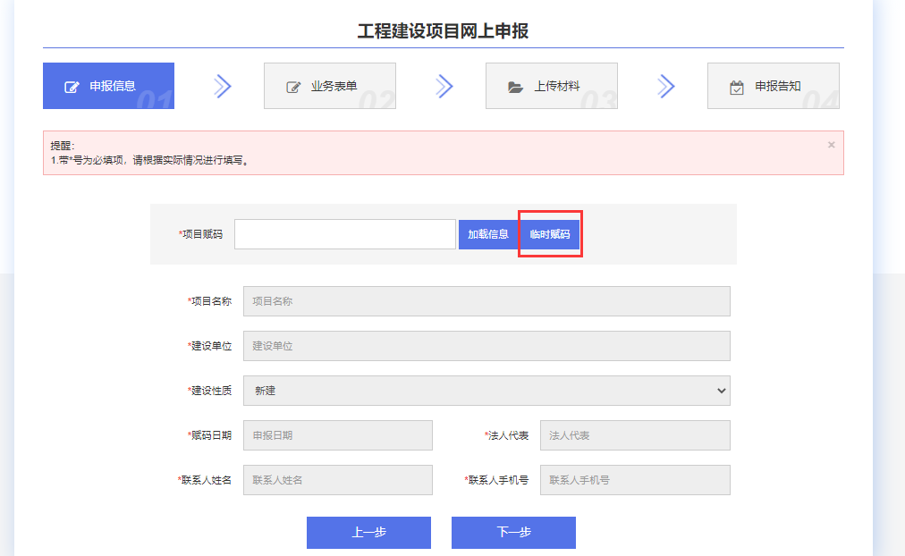
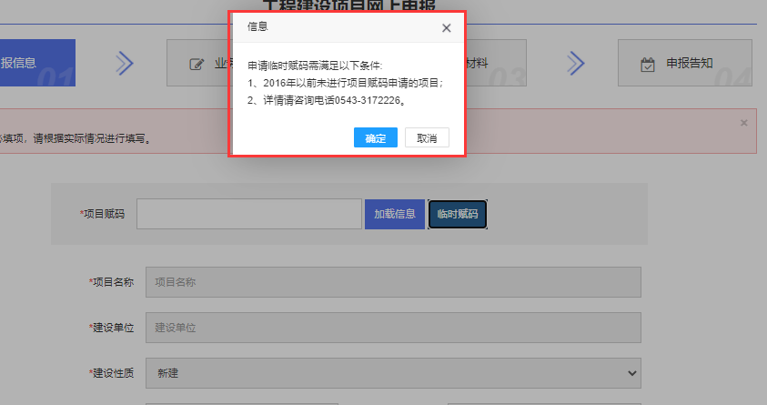
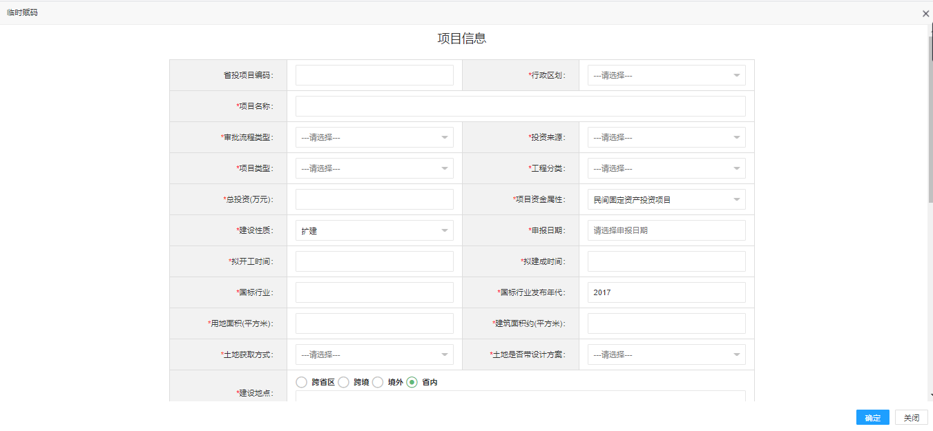
5、根据项目实际情况填写必填项，信息填写完成后，点击右下角确定，即可完成临时赋码操作，企业根据系统弹出的提示框，妥善保存项目编码（每个项目只需要赋码一次即可，无需多次赋码！！！）。
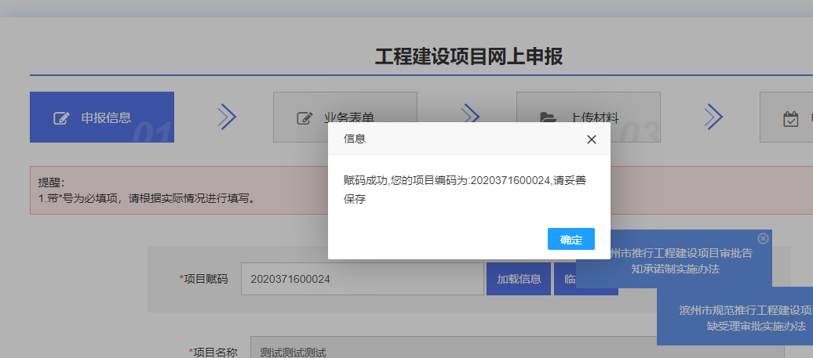
- 点击确定后，系统会自动加载项目信息，企业可直接点击下一步进行业务表单填写。
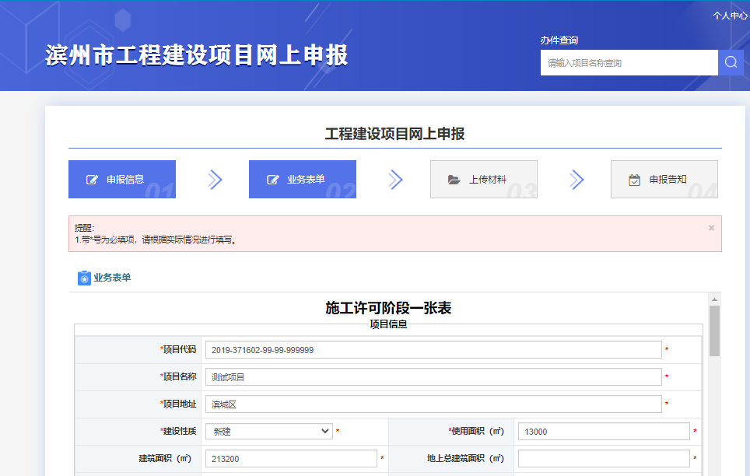
- 表单分为开始部分为项目基本信息，根据项目情况填写。因新添加一些设计单位、勘察单位等必填字段信息，如不确定该信息项，可填写无。
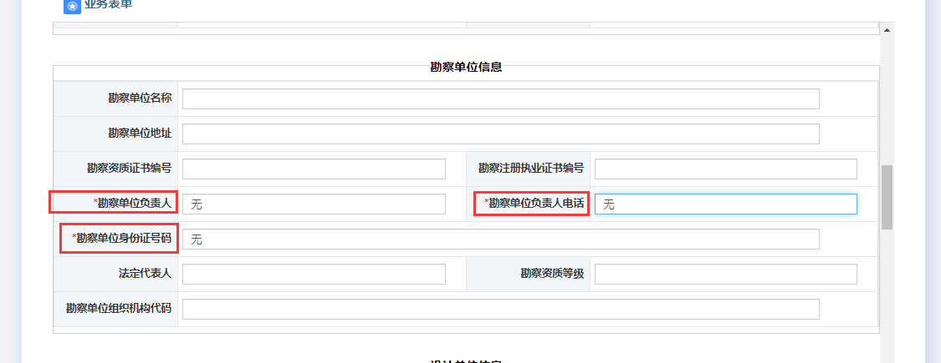
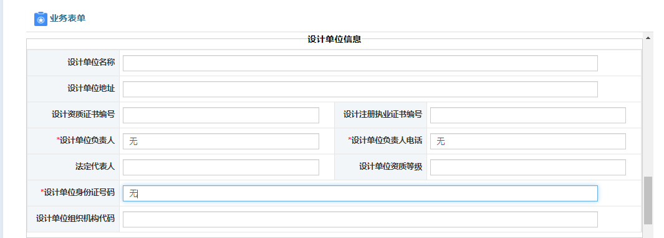

- 最下方的消防、技防等工程施工图设计文件审查表单需要填写项目负责人的基本信息（项目负责人可以是法人），送审类型根据要申报的具体业务，分为施工图审查（消防、技防）、勘察审查和人防设计审查。
注：该阶段对于不熟悉系统的企业，填写耗时较长，建议边填写边暂存，以防填报时间过长造成登陆超时，导致提交申报时出现异常的问题。
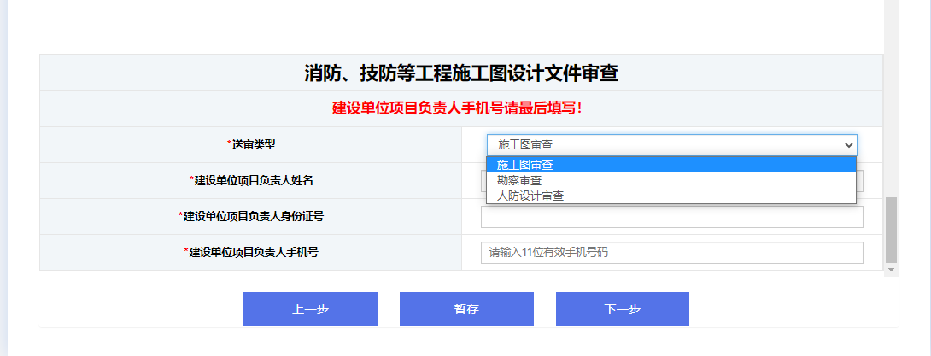
注：填写完建设单位项目负责人信息后（按顺序填写），鼠标点击其他位置，系统会对填写的项目负责人信息进行校验，若提示如下内容，需根据提示信息对项目负责人信息进行修改：
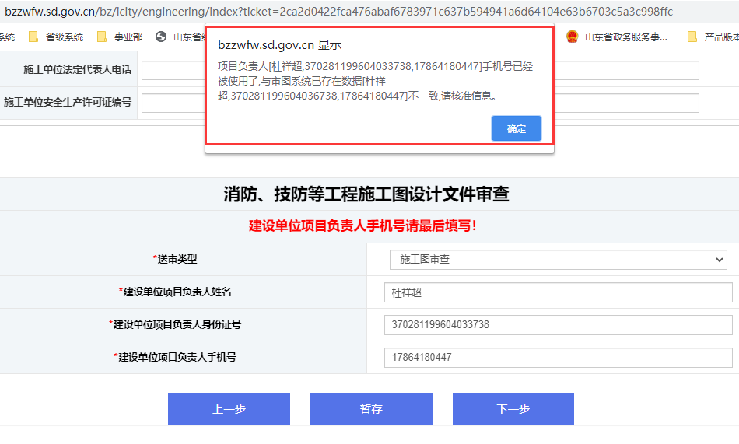
若弹出如下信息，则表示信息填写无误，点击下一步即可。
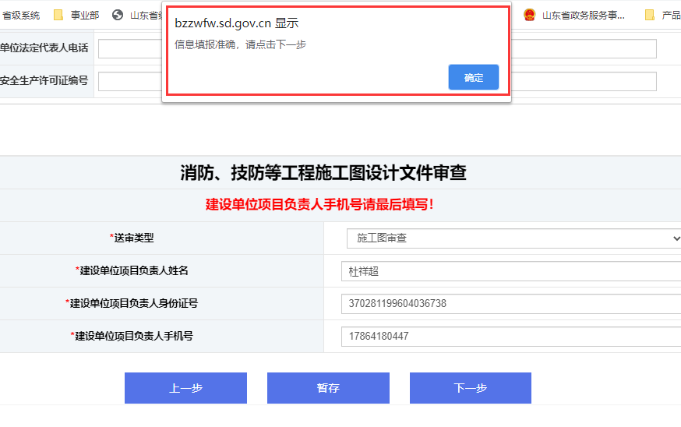
- 表单填写完成后，点击下一步，施工图审查事项网上申报，不需要建设单位传材料，直接点击提交申报即可完成申报。
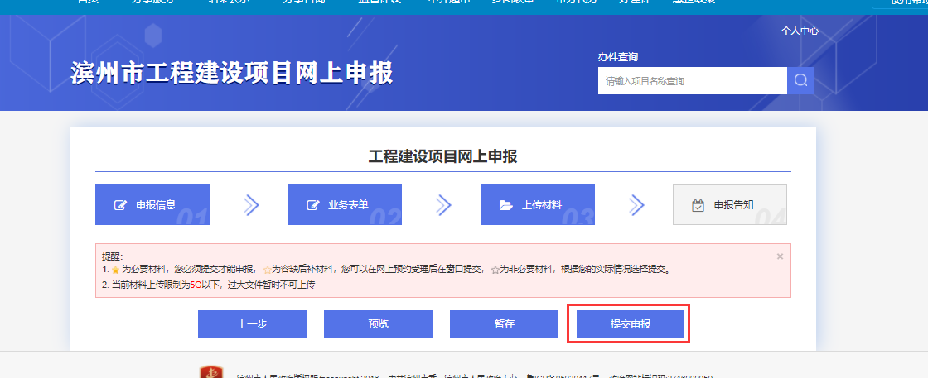
10、申报成功后，会弹出如下提示框：
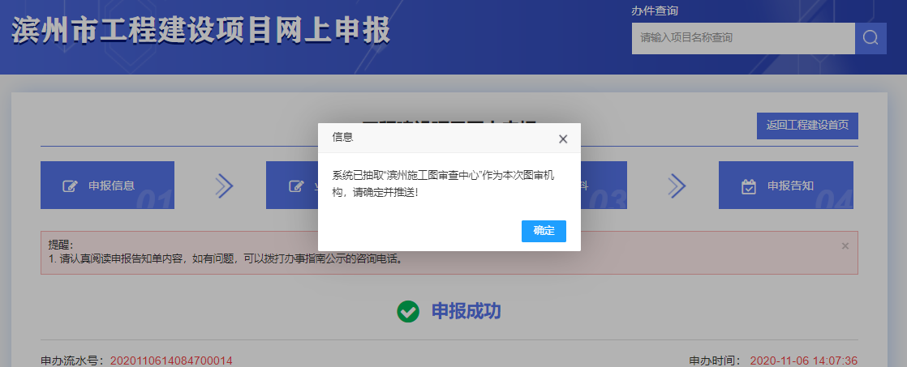

11、业务分发后，需要项目负责人登陆账号，进入服务网首页的多图联审系统为项目选择勘察单位或设计单位。（项目负责人账号添加操作流程：http://zwfw.sd.gov.cn/col/col2414/index.html（单位授权管理说明））
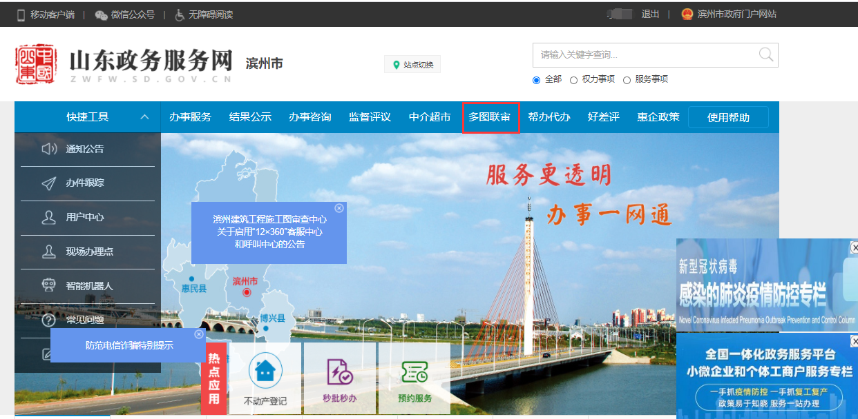

二、添加项目负责人账号
1、登陆法人账号，进入单位企业空间。
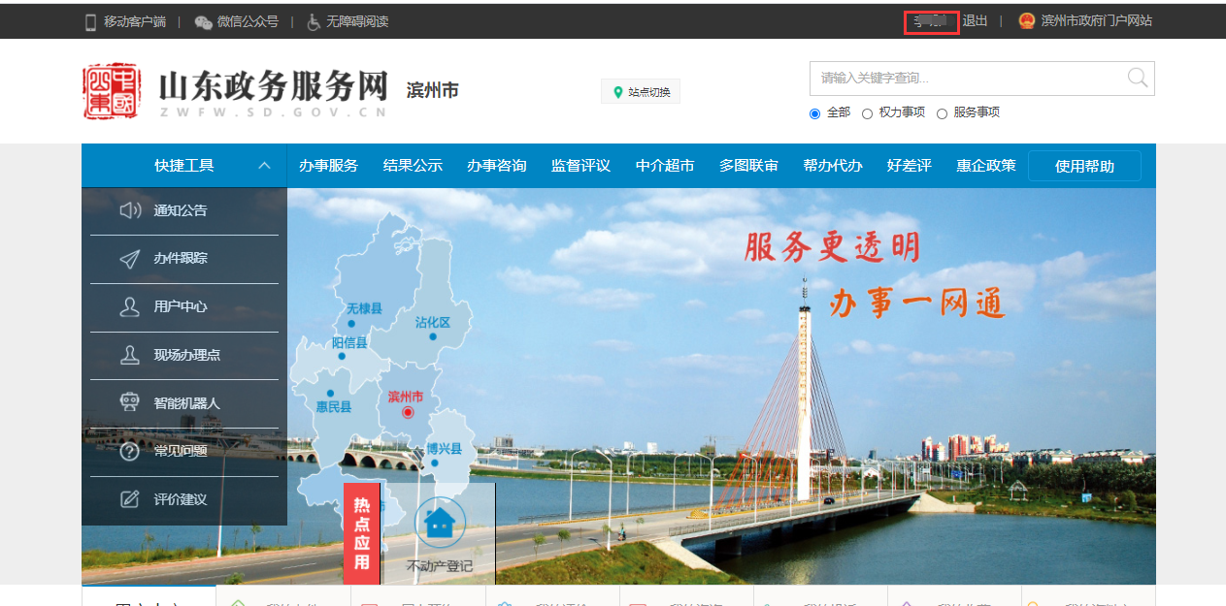
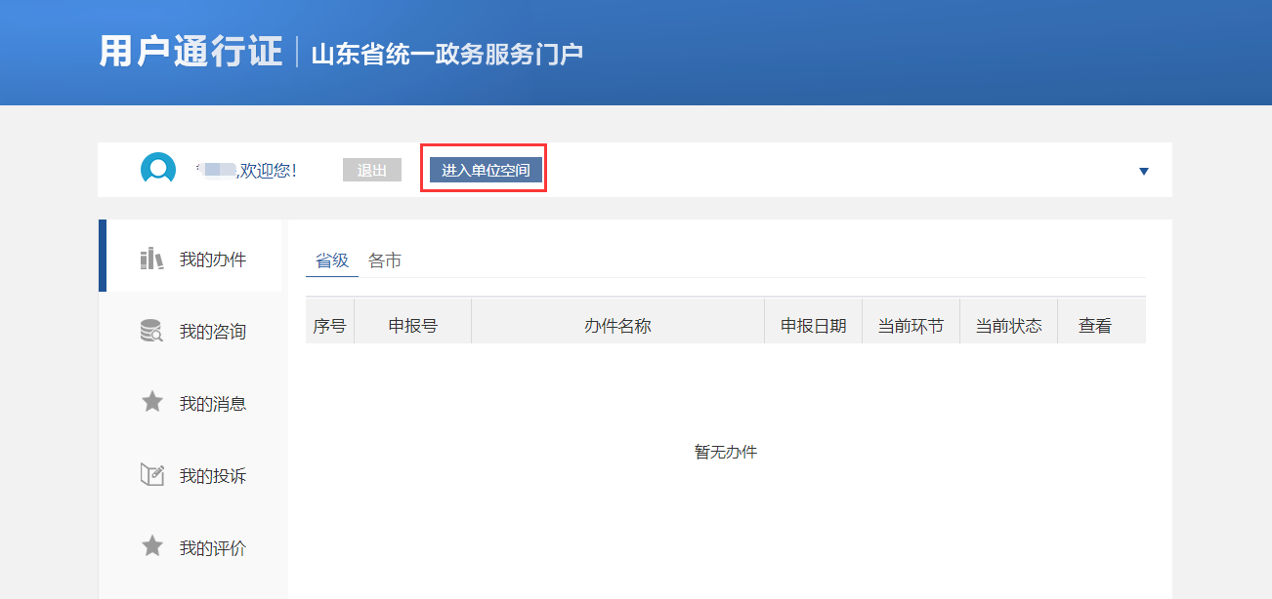
2、进入单位空间后，在对应的单位下点击“添加单位用户”。
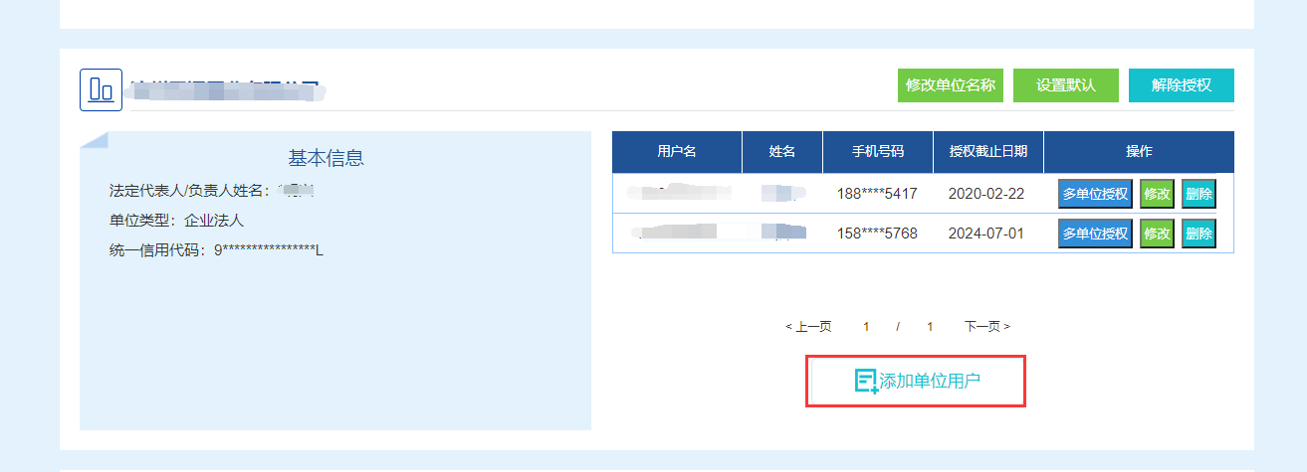
3、授权用户信息时，姓名、身份证号、手机号要和申报施工图审查事项时，填写的项目负责人信息保持一致。
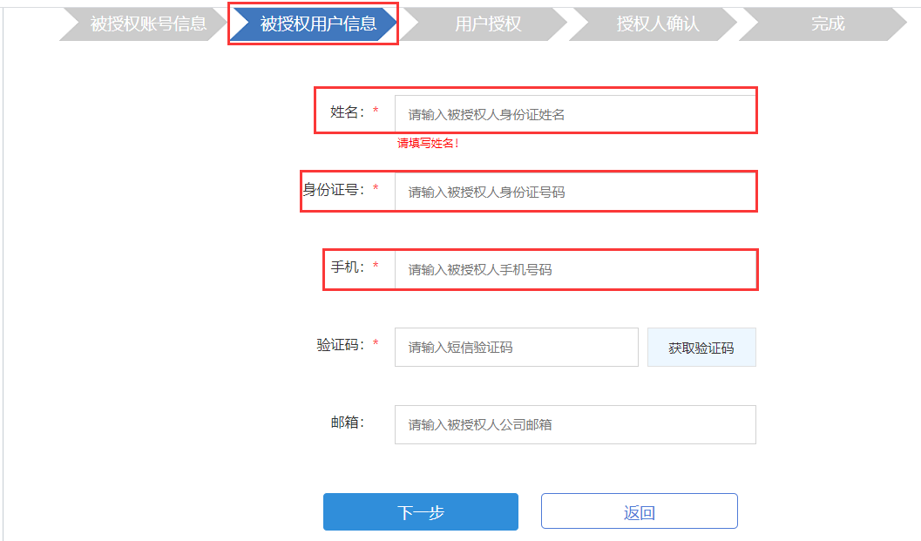

4、添加项目负责人账号需要项目负责人和法人手机号接收短信验证码。

三、判断项目是否成功推送
项目负责人登陆审图系统如下图所示，显示项目名称，项目即成功推送。
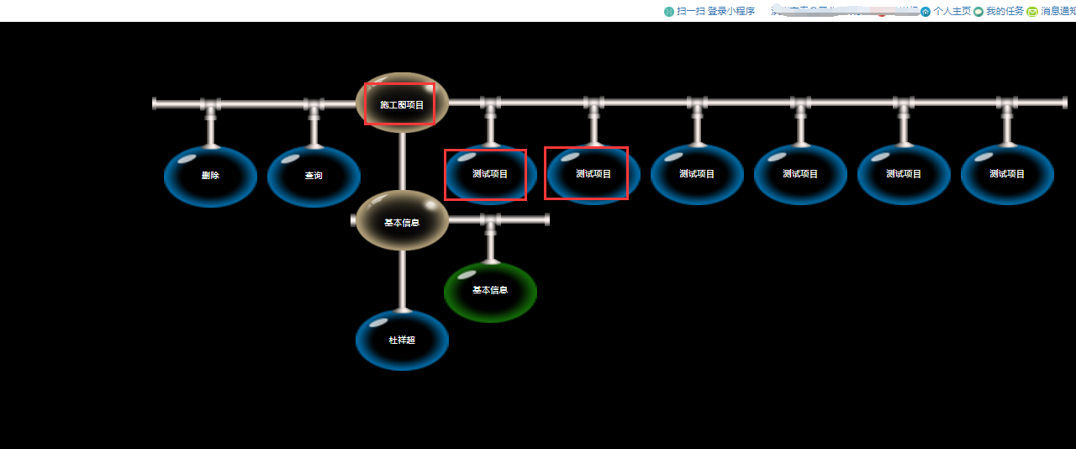

四、法人账号注册
法人账号注册流程地址：http://zwfw.sd.gov.cn/col/col2409/index.html

五、联系方式
赋码或项目登记过程中如遇问题，请拔打电话0543-3172226

登记成功后在审图系统中操作遇到问题，请拔打电话：400-622-1873（每天8：00-20:00，除夕至初四除外）

